/*2023.01.25*/  
**ЗАДАНИЕ**

1. Задание:  
   
2. Управление заказами->Отчёты о производстве->Технический паспорт номенклатур НЗХК-Инструмент, нажать кнопку «Создать»:  
   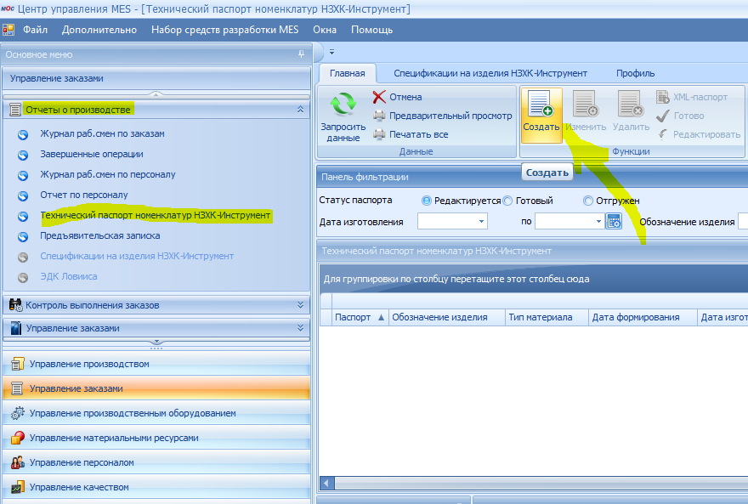
3. Создать три поля:  
   - Обозначение задела;  
   - Признак «Зарубежная станция»;  
   - Маркировка для ПС СУЗ;  
   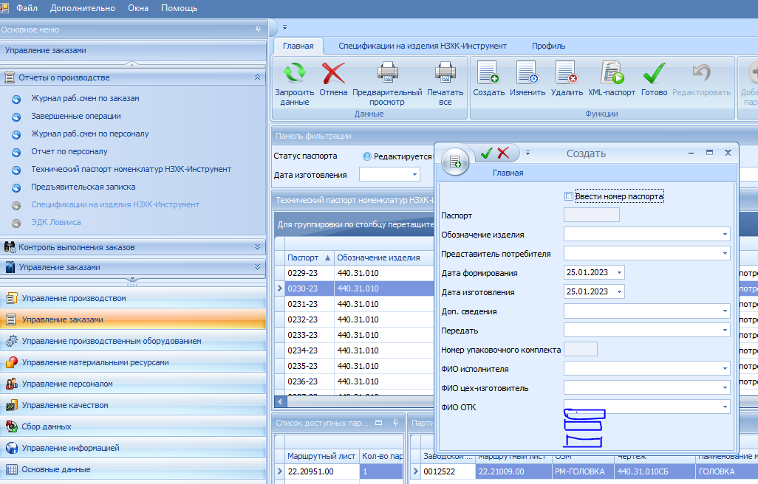
4. Тоже самое и для кнопки «Изменить»:  
   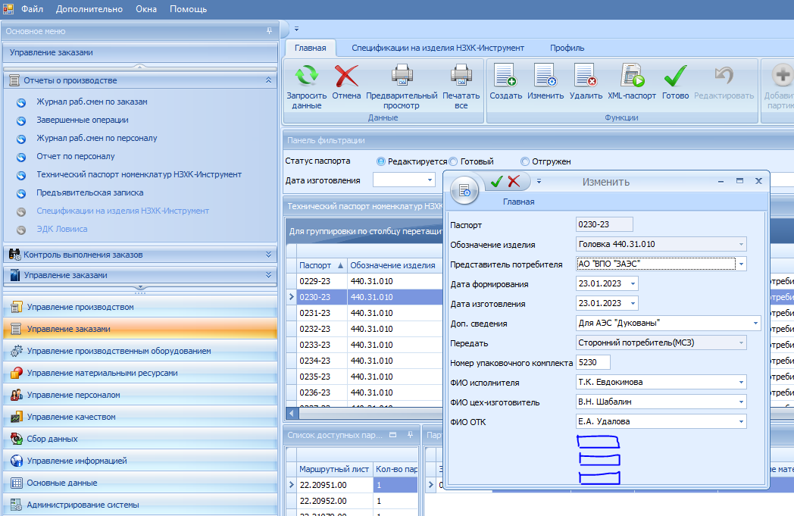
5. Если открыть технический паспорт:  
   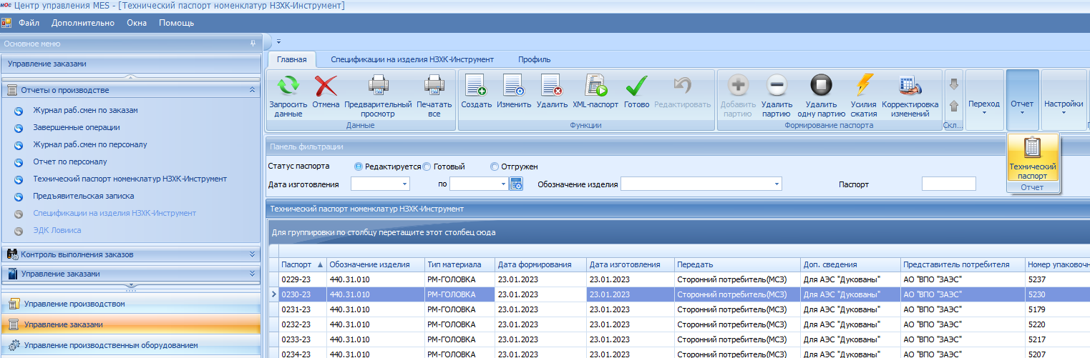
6. То увидим в т.ч. эти три поля:  
   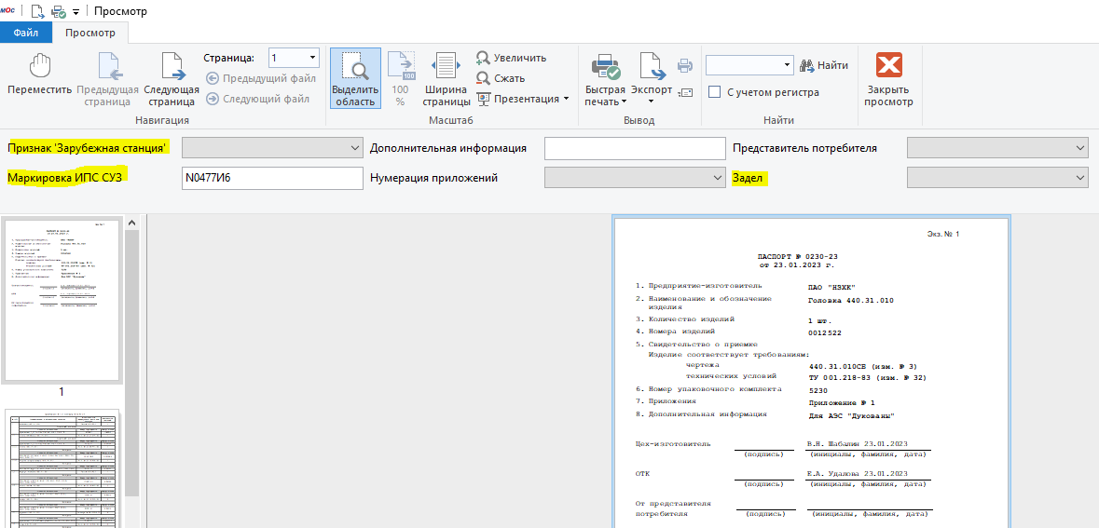

/*2023.01.26*/

1. Был скопирован от Кирюхина актуальный файл отчета в папку с отчетами продуктивного сервера:  
   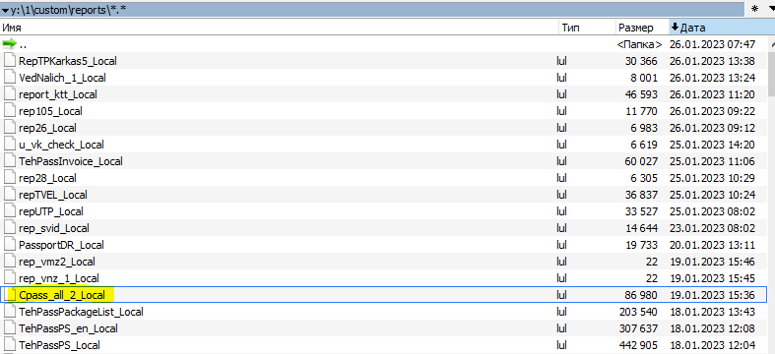
2. Работаем на тестовом сервере. Создать тестовый паспорт:  
   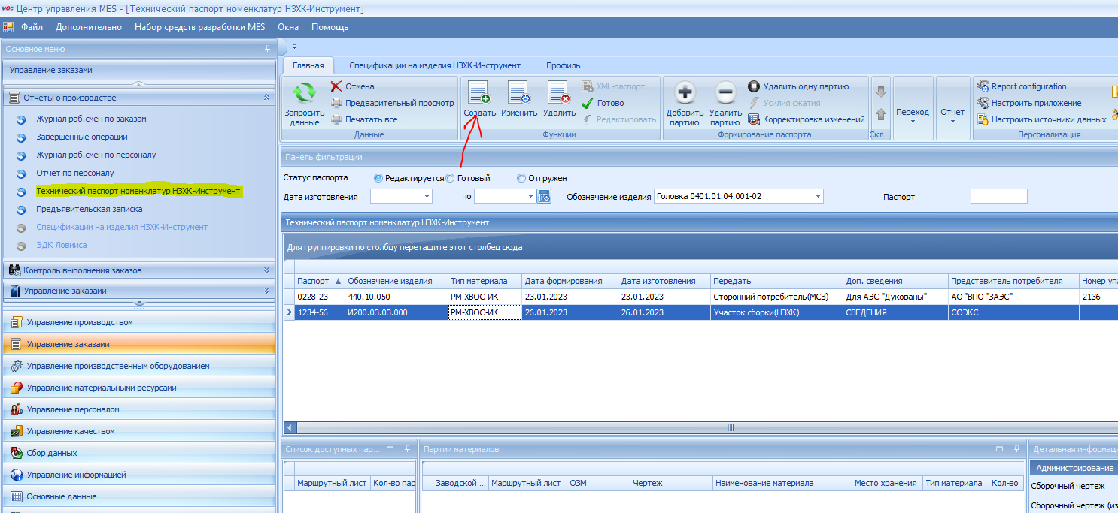
3. Нажать на кнопку «Настроить детали приложения»  
   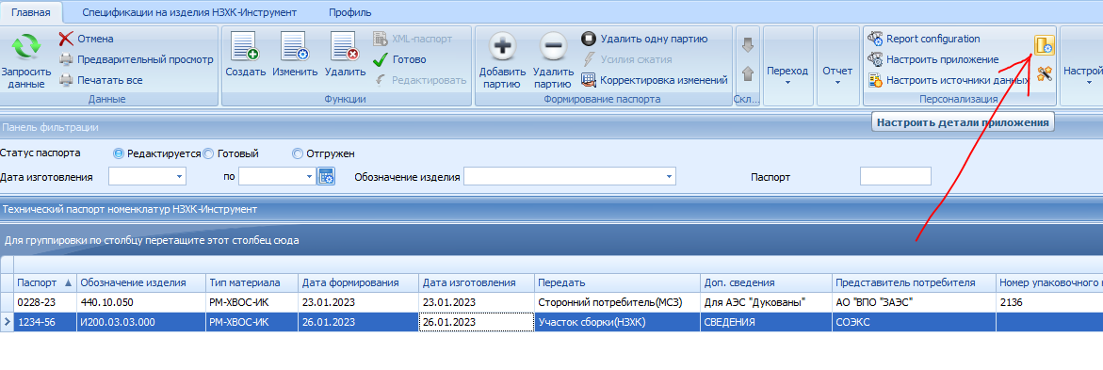
4. В модальном окне «Настроить детали для приложения» выбрать детальное приложение «Технический паспорт номенклатур НЗХК-Инструмент», нажать кнопку «Настроить». В появившемся окне «Настроить описание приложения» находим источник данных «U_Cpass_allList»:  
   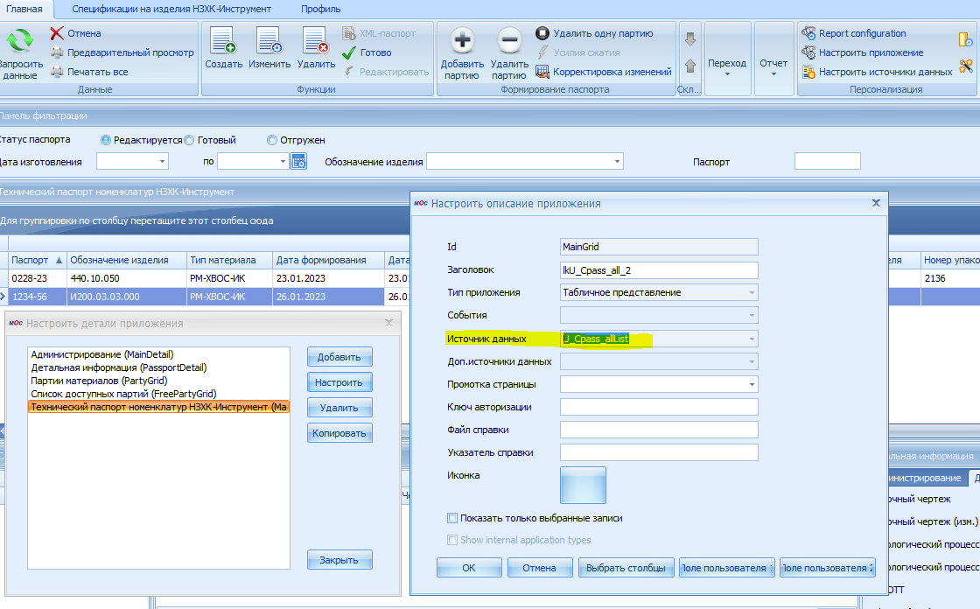
5. Нажать на кнопку «Настроить источники данных»  
   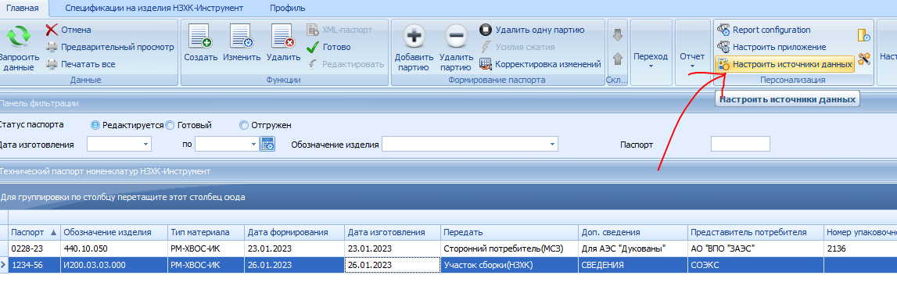
6. И выбрать «U_Cpass_allList». Это оказался источник данных панели фильтрации:  
   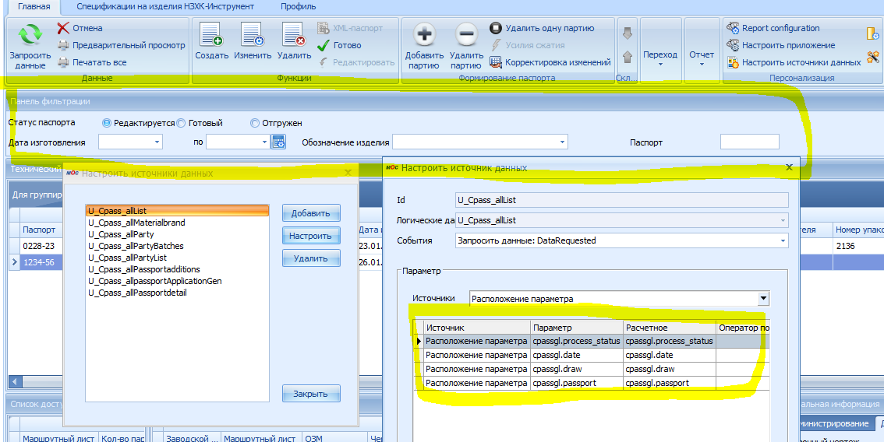
7. Настроив параметры «Панели фильтрации» и нажав на кнопку «Запросить данные», появляются соответствующие данные во всех детальных приложениях. В MRC ищем домен «U_Cpass_all»->сервис «U_Cpass_all.list»->акроним «cpassgl.process_status»->таблица «u_vw_cpass_all_passports_list»:  
   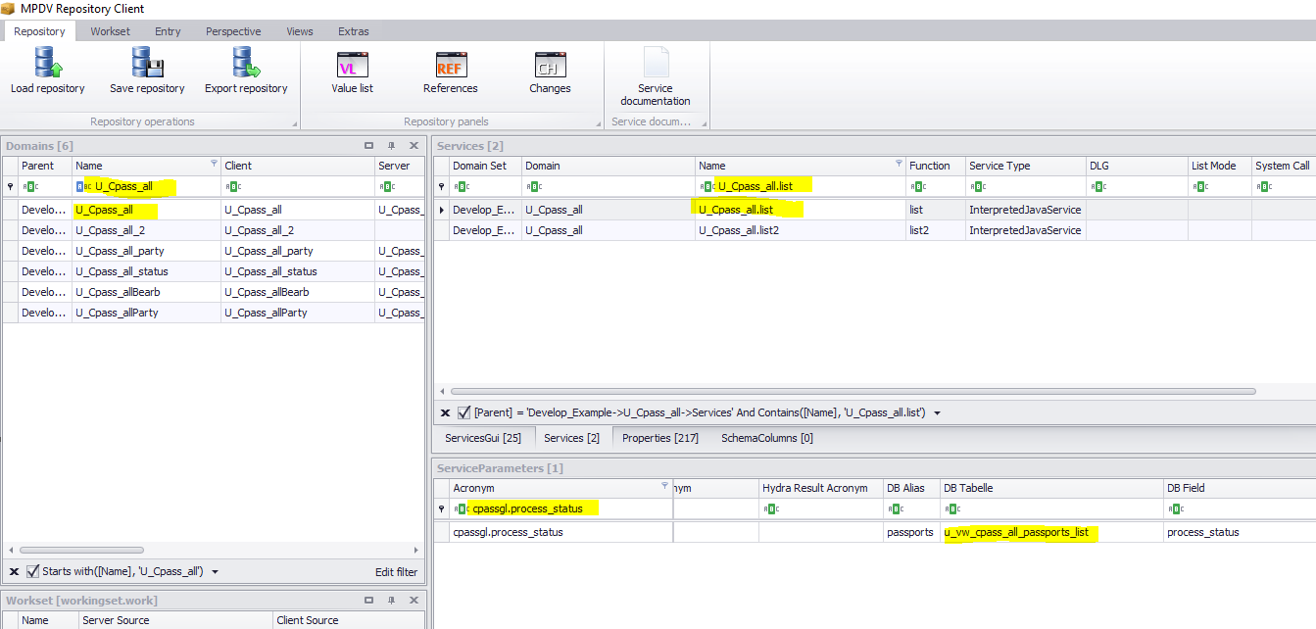
8. В SSMS по запросу  
     
   select * from hydadm.u_vw_cpass_all_passports_list order by date desc  
     
   найдена новая тестовая запись:  
     
   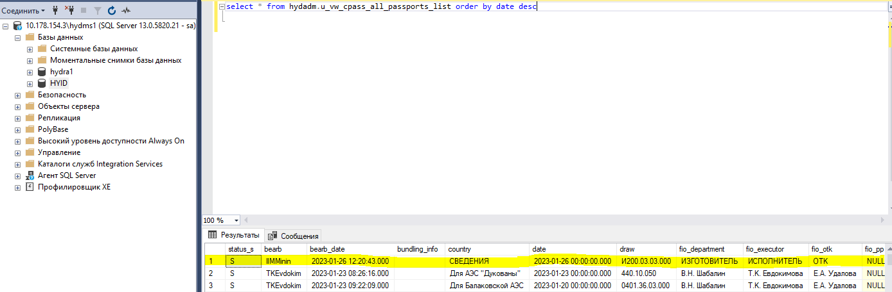
9. Нажать на кнопку «Изменить»  
   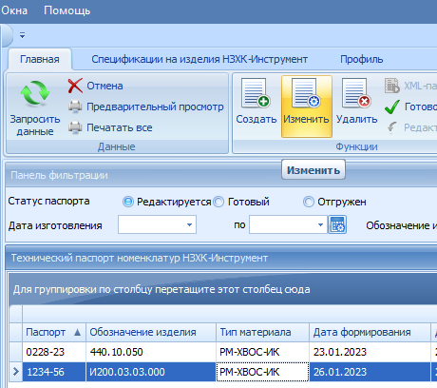
10. В режиме разработчика нажать на «Доп. сведения»  
    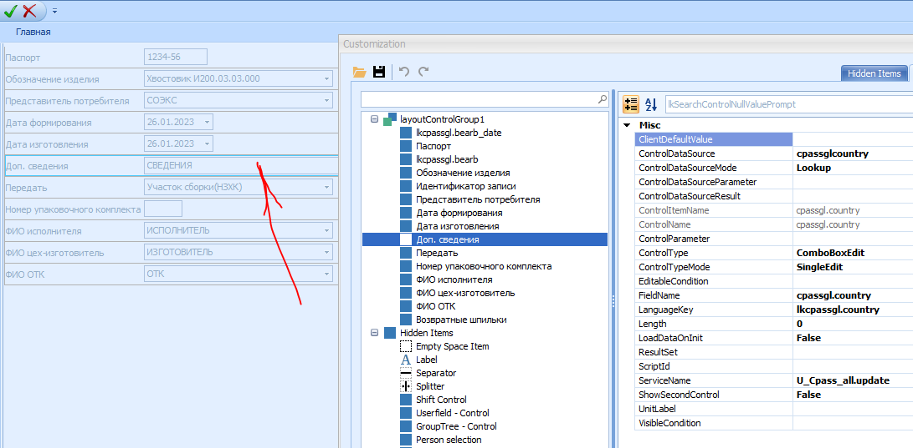
11. В MRC находим таблицу  
    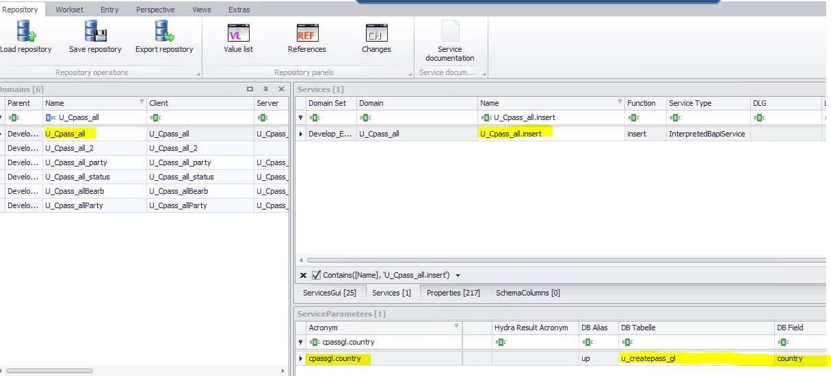
12. Запрос в SSMS:  
    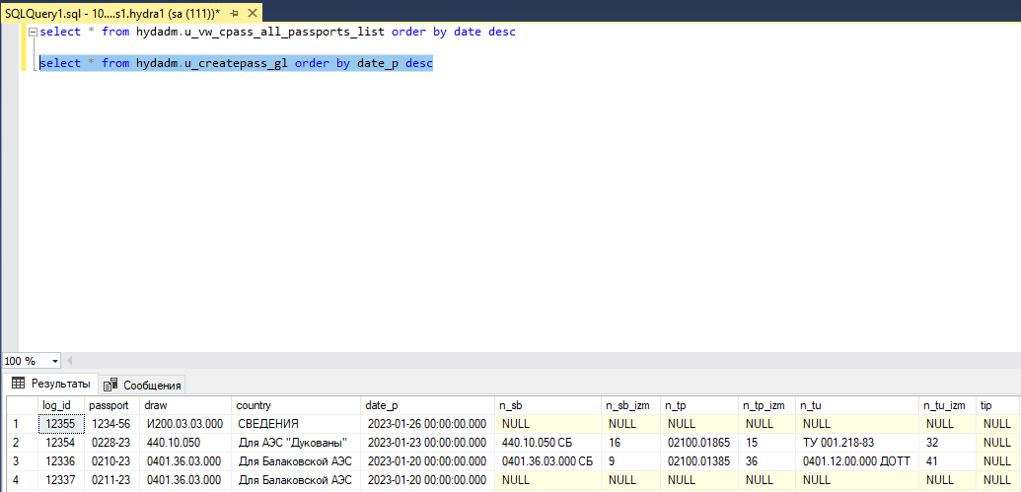

/*2023.01.27*/

1. По поводу **задела**:  
     
   ТИ 25000.00372 стр.32:  
   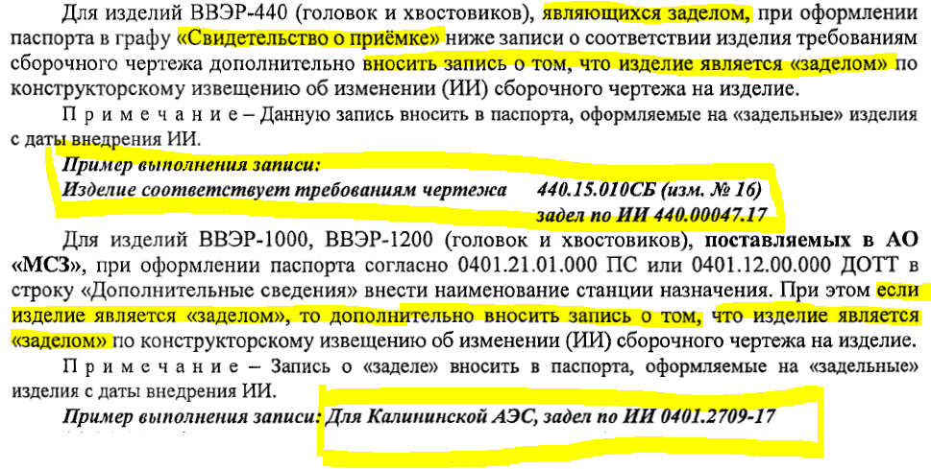

/*2023.01.30*/

1. Панель фильтрации/Статус паспорта:  
   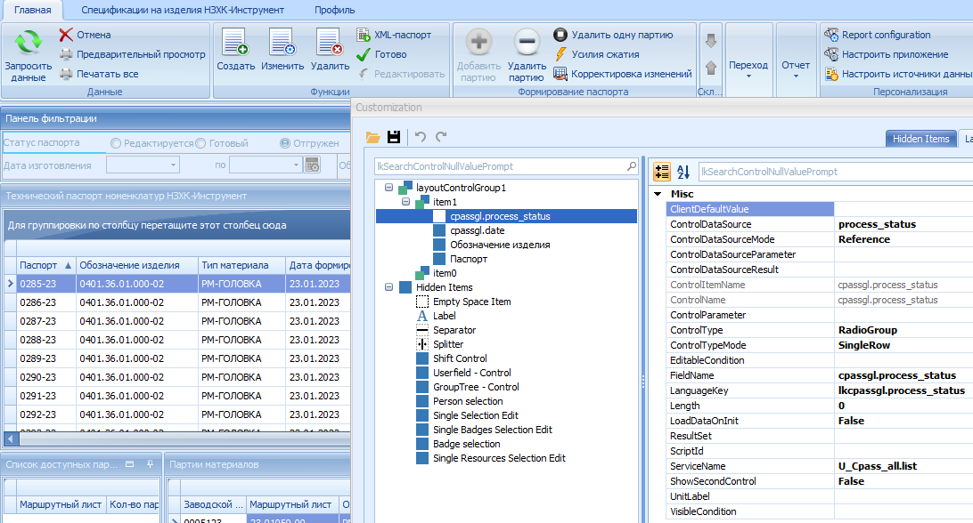

/*2023.01.31*/

1. Файлы приложения по пути «c:\Program Files (x86)\MPDV\HYDRA 8\MOC\local\conf\MOC\Apps\U_Cpass_all_2\»:  
   - ApplicationPluginCollection.config – кнопки меню вверху, например Updete, Inset;  
   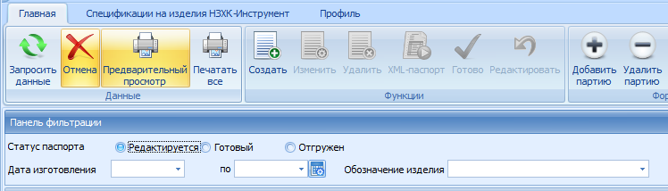  
   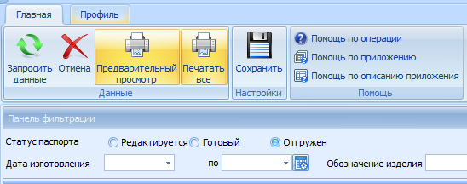

/*2023.02.01*/

1. Добавлены три новых столбца в таблицу:

|  |
| --- |
| ALTER TABLE [hydadm].[u_createpass_gl]    ADD [zadel_desc] [nvarchar](50) NULL,  [mark] [nvarchar](50) NULL,  [sign_fs] [nchar](1) NULL  go |

1. Сделал на тестовом сервере свою копию «MPDVRepositoryClient» в папке «Minin» на рабочем столе. Туда уже скопировал свою версию файла working set «workingset2.work», а так же домен «Custom».
2. Решил изменить статус с «С» на «D»:  
   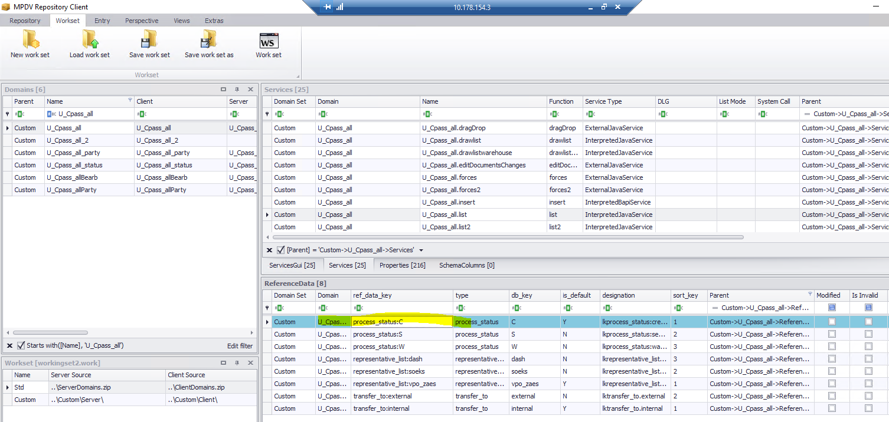
3. При экспорте из репозитория эти данные находятся в «ServerRuntime» и «ServerDomain»:  
   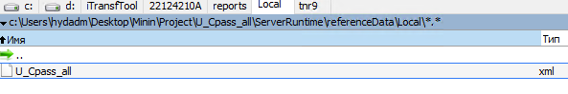  
   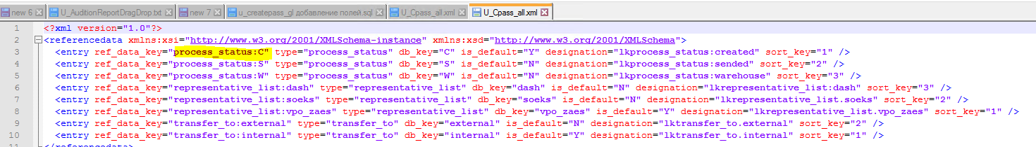

/*2023.02.02*/

1. Т.к. при изменении статуса с «С» на «D» изменения происходят в xml файле на сервере, то вместо экспорта репозитория  
   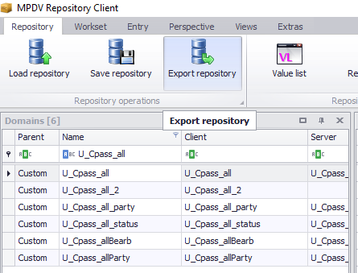  
   воспользуемся генерацией пакета обновлений в MOC.
2. Запустить генерацию пакета обновлений в MOC:  
   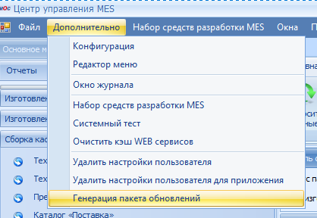
3. Определить путь до папки сервера домена «Custom» программы «MPDVRepositoryClient», а также куда генерировать пакет обновления:  
   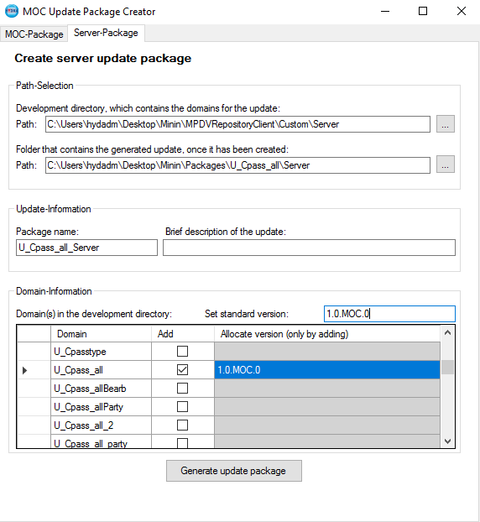
4. Запустить «Maintenance Manager 2 HYDRA1»:  
   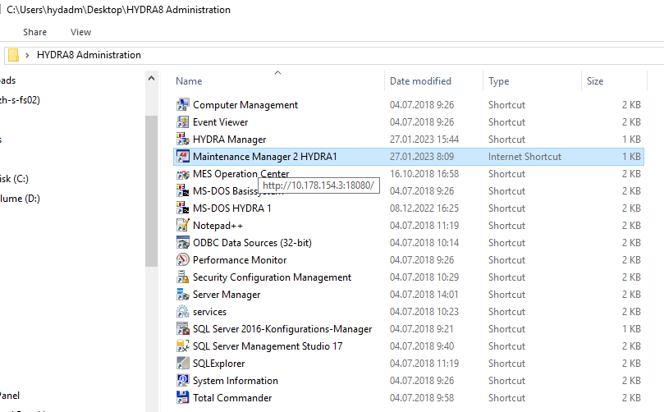
5. Update->Выбрали пакет->Deploy update. Если версия выделена красным, как ниже, то поставить галочку «This UPD…»:  
   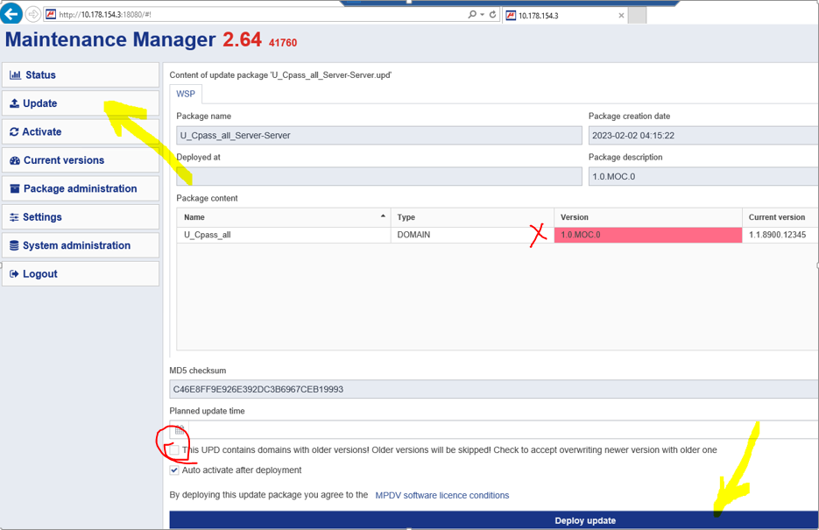
6. Успешно  
   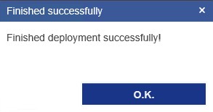
7. Так же обновление для Client:  
   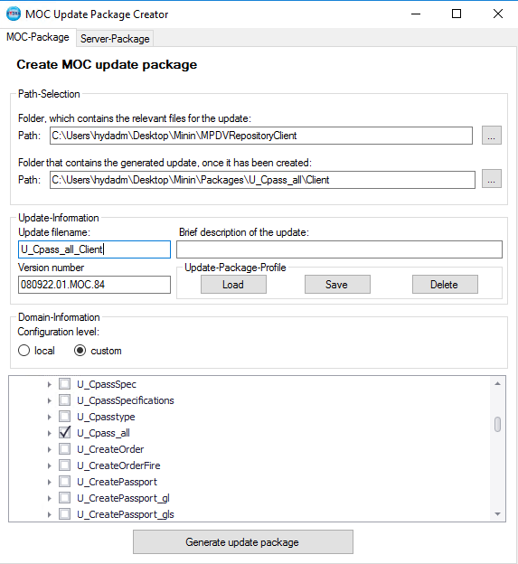

/*2023.02.03*/

1. Для домена «U_Cpass_all» в сервисах «U_Cpass_all.insert» и «U_Cpass_all.update» создать по три акронима для полей   
   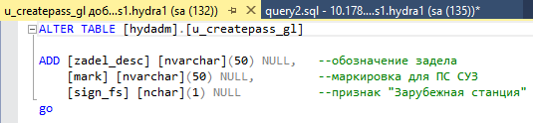  
   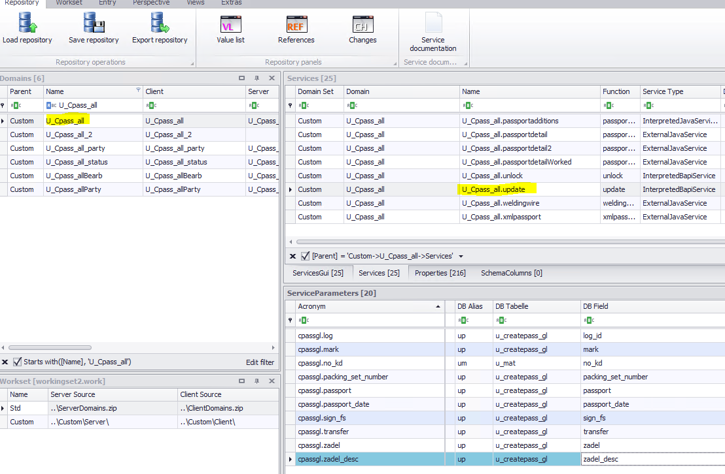
2. Сохранить репозиторий. Сделать экспорт репозитория:  
   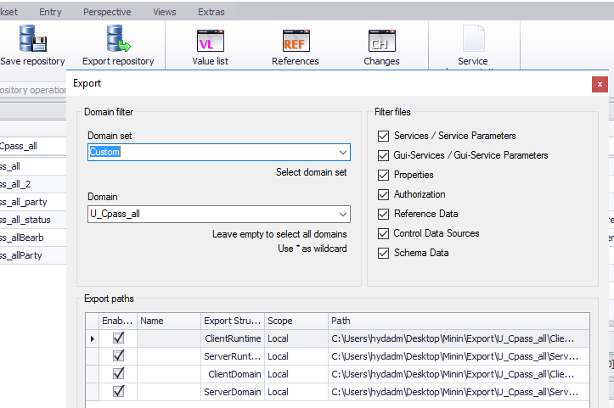
3. Скопировать полученные в результате экспорта файлы из папки «c:\Users\hydadm\Desktop\Minin\Export\U_Cpass_all\ClientRuntime\» в папку «c:\Program Files (x86)\MPDV\HYDRA 8\MOC\local\resources\data\»  
   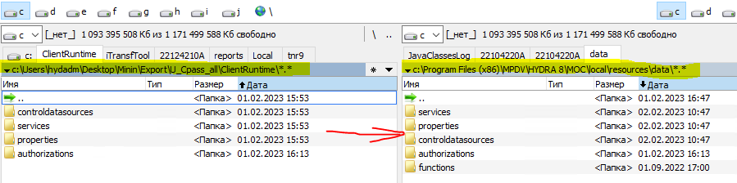
4. Т.к. данные об акронимах есть и на клиентской и на серверной стороне (предварительно сделал экспорт из репозитория и посмотрел полученные файлы), то сделать два пакета обновления для клиента и для сервера.  
   ВНИМАНИЕ! Для клиентского пакета обновлений из папки «c:\Users\hydadm\Desktop\Minin\MPDVRepositoryClient\Custom\Client\» выбирается папка с именем «»  
   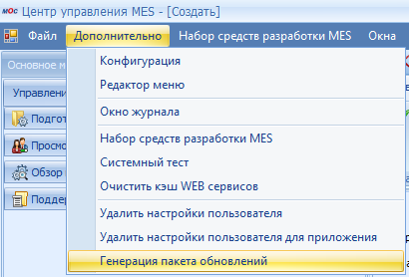  
   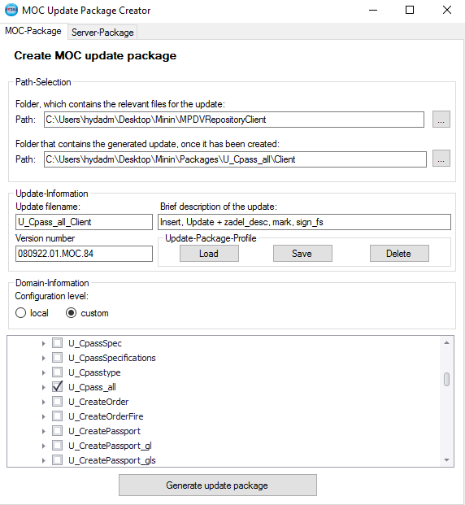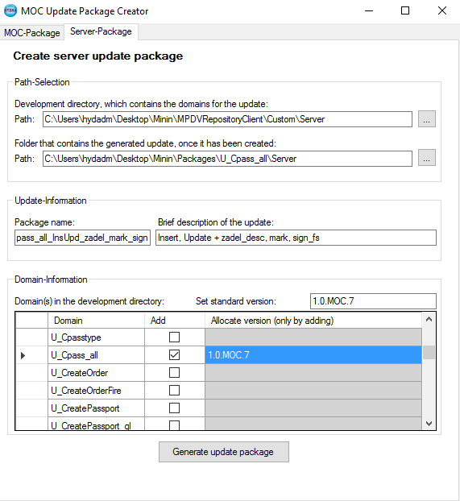
5. Перед тем, как обновить клиент и сервер, сохранить копию приложения в отдельное место, чтобы не потерять клиентскую разработку, т.к. при применении пакета обновлений клиентская часть приложения вернется к предыдущему состоянию (пока не разобрался, как исправить):  
   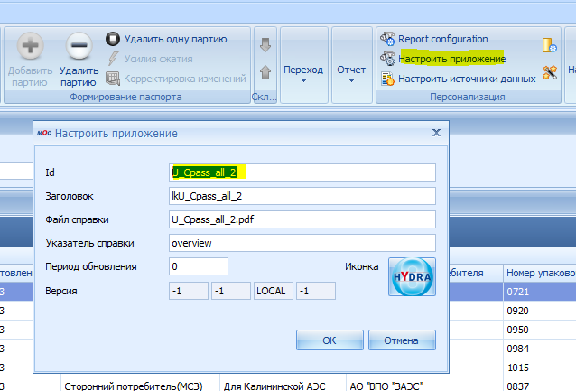  
   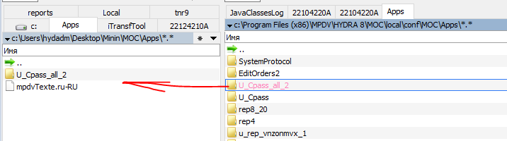
6. Обновить клиент и сервер:  
   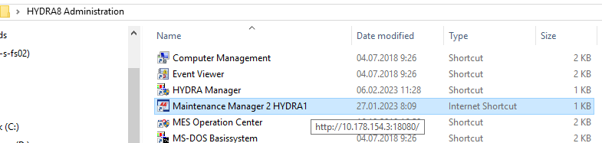  
   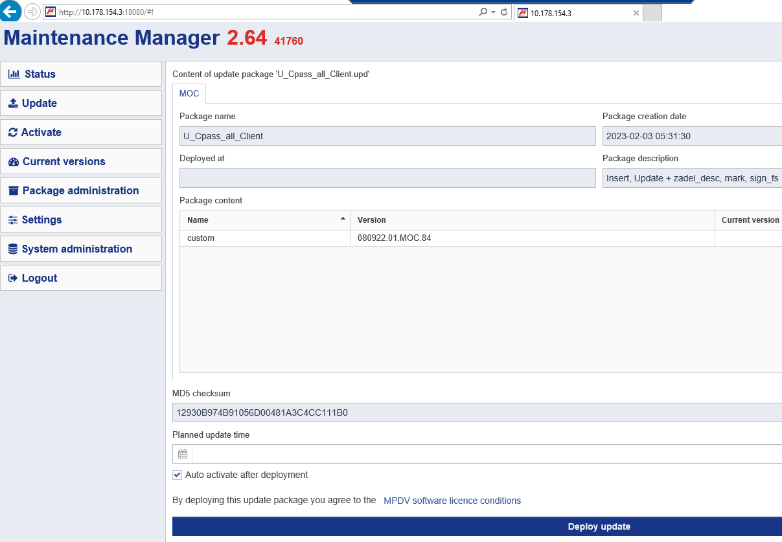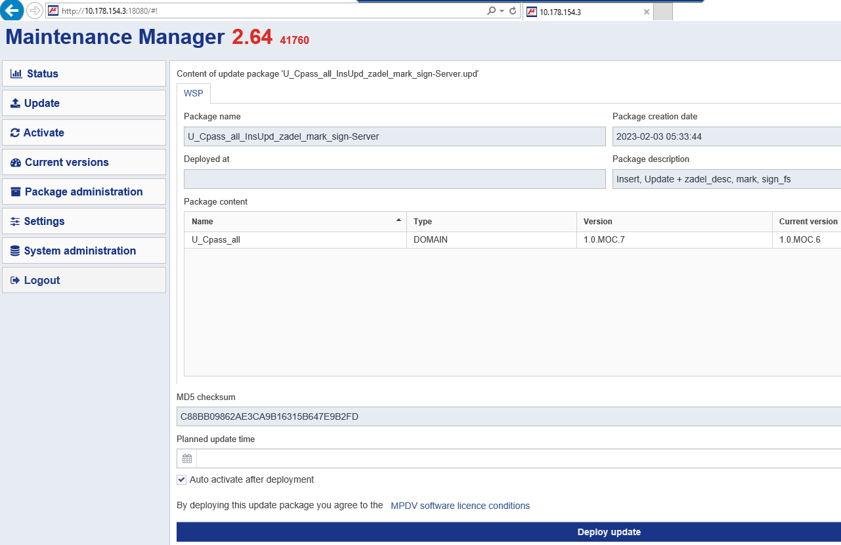
7. После применения пакетов обновлений восстановить клиентскую часть:  
   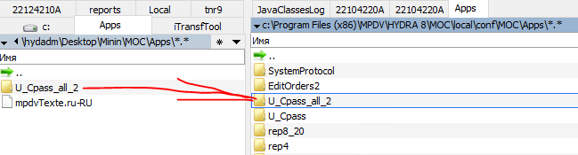
8. Найти обновления и установить, перезапустить MOC:  
   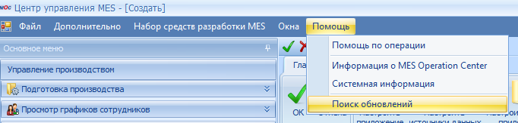
9. Так же проверить, прошли ли обновления, можно в файла по путям:  
   сервер – «d:\hydra\jhydradir\MOC\1\listInterpreter\local\»  
   клиент – «c:\Program Files (x86)\MPDV\HYDRA 8\MOC\local\resources\data\services\»

/*2023.02.06*/

1. Создали три поля, имена акронимов подтянулись. Теперь ищем файл с языковыми ключами:  
   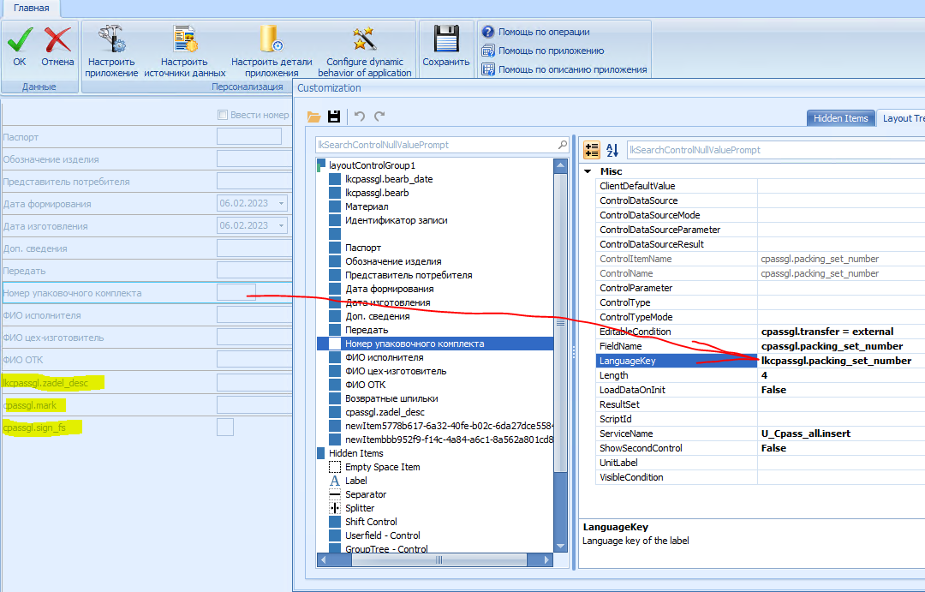  
   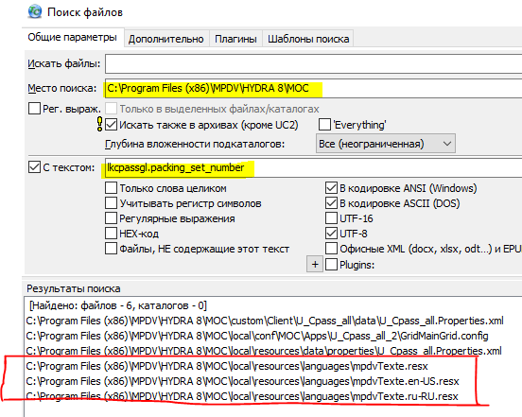
2. Открыть файл «c:\Program Files (x86)\MPDV\HYDRA 8\MOC\local\resources\languages\ mpdvTexte.ru-RU.resx», находим в качестве примера поля «packing_set_number», и создаем три языковых ключа:  
   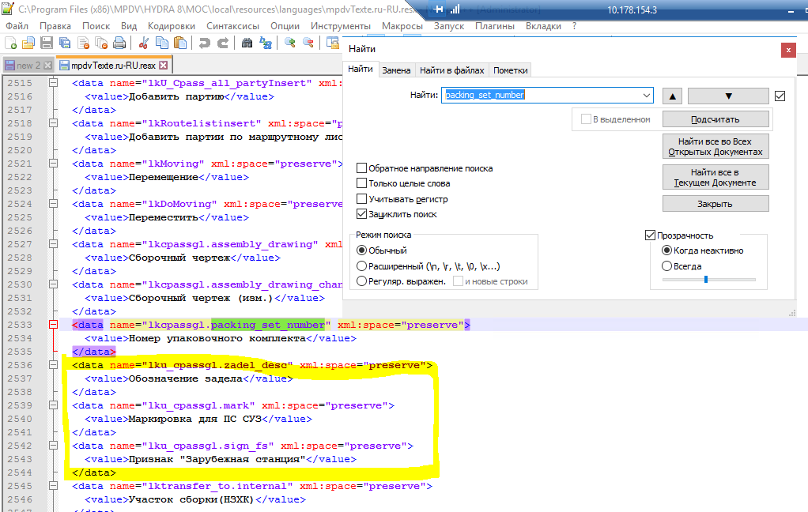
3. Перед применением клиентского пакета обновлений так же как и в пункте 38 делаем бекап файла «mpdvTexte.ru-RU.resx»:  
   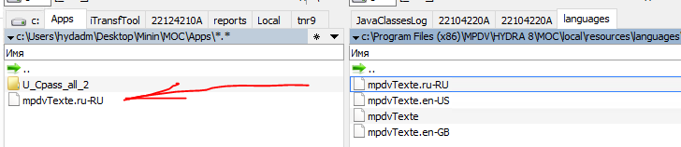
4. После создания трех полей редактируем источник данных  
   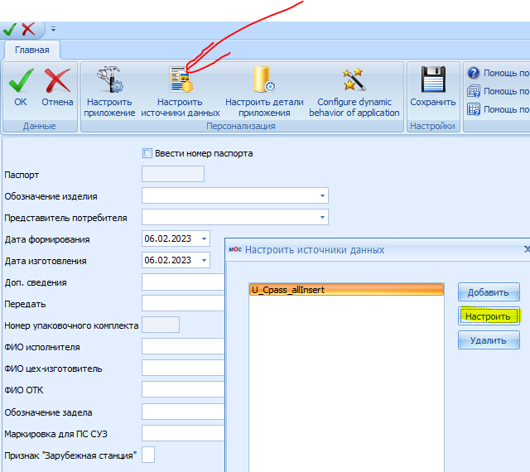

/*2023.02.07*/

1. Выбрать недостающие столбцы:  
   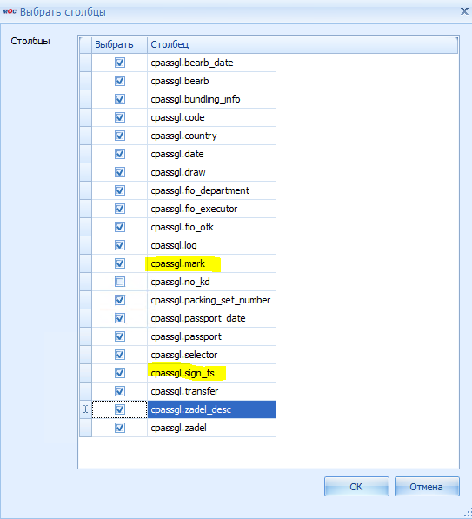
2. В настройке источника данных выбрать новые расчетные параметры:  
   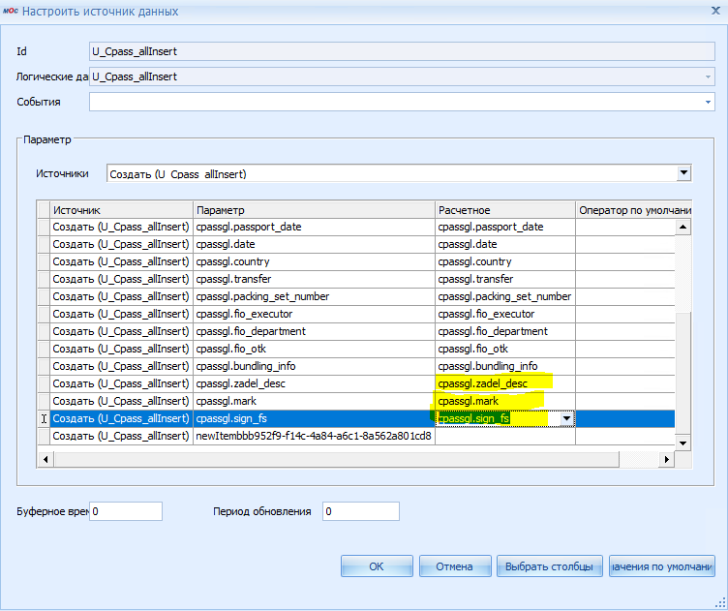
3. Создать новый паспорт:  
   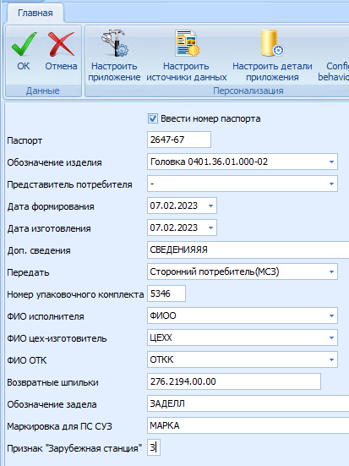
4. В БД новая строка с заполненными новыми параметрами:  
   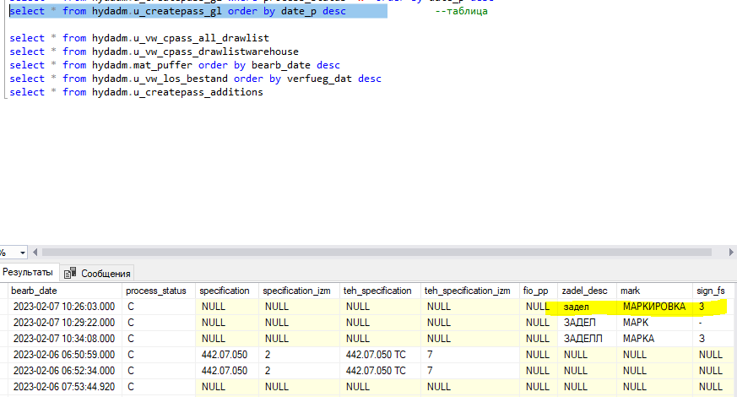
5. Теперь по образу и подобию создать детальное приложение «Изменить», добавить поля, настроить их, затем настроить источники данных, настроить:  
   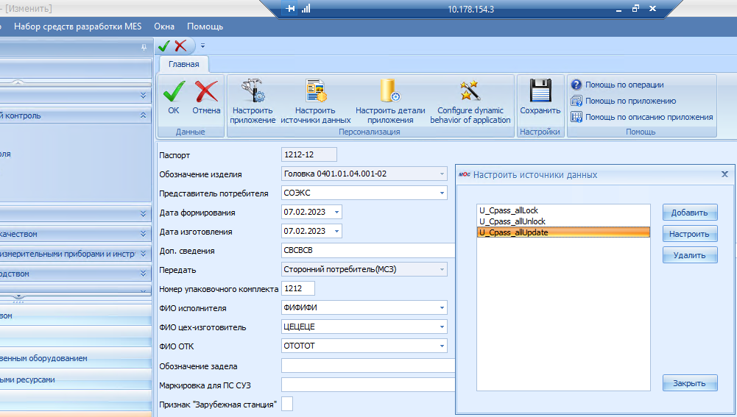
6. Выбрать новые столбцы  
   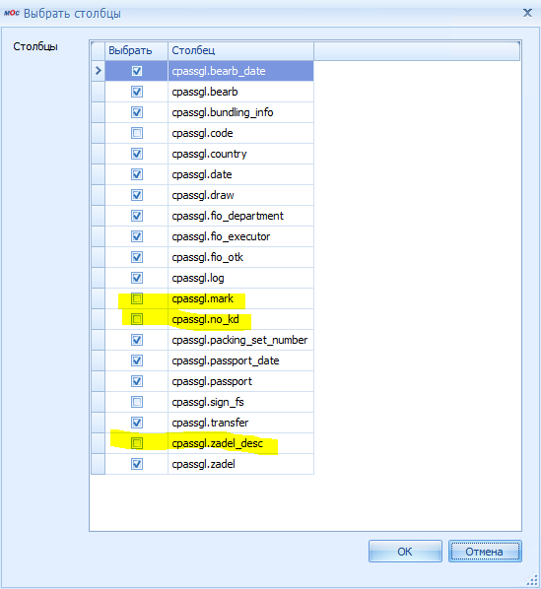
7. Добавить новые расчетные параметры:  
   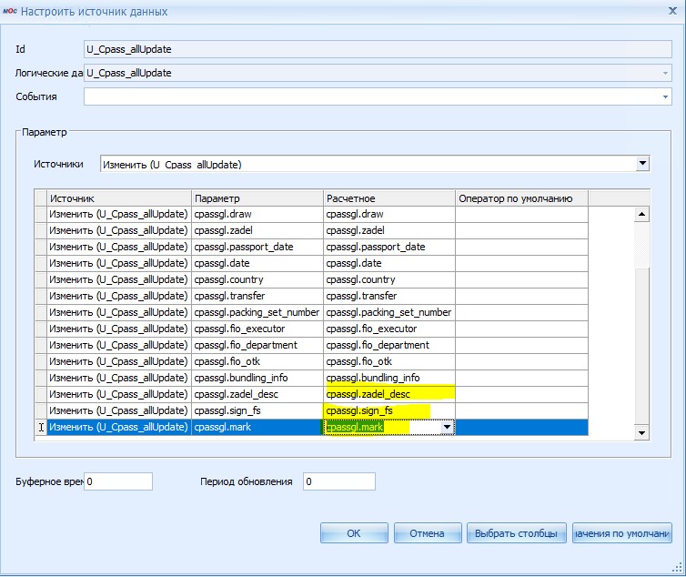
8. При нажатии на кнопку «Изменить» данные в новые поля не подтянулись:  
   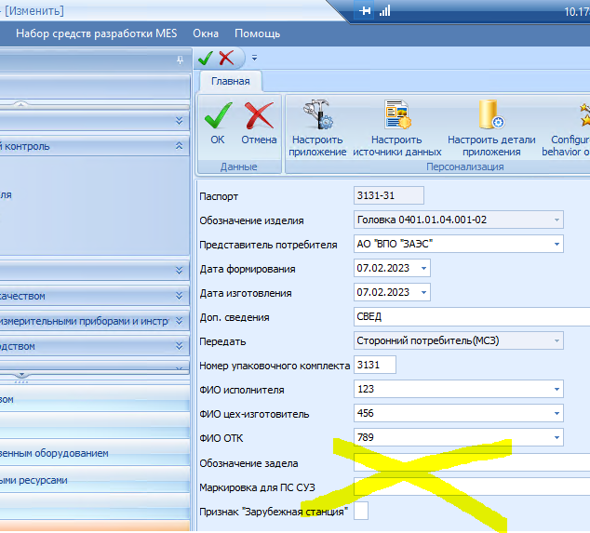

/*2023.02.08*/

1. cpassgl.transfer = external  
   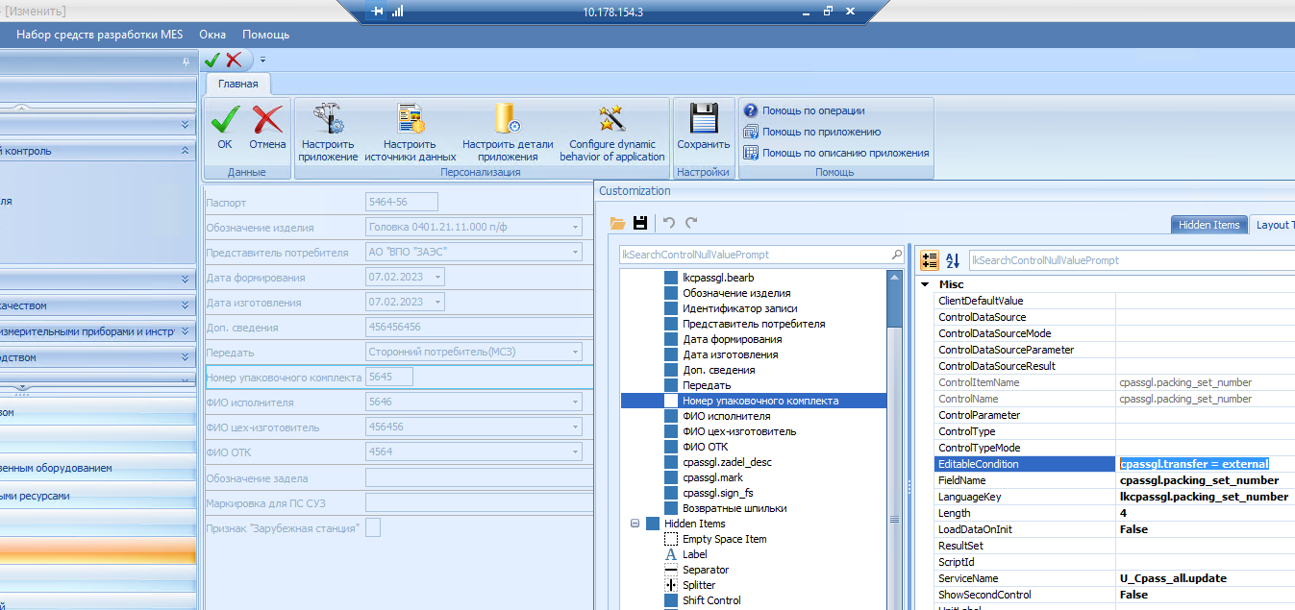
2. ПРАВИЛЬНОЕ СОЗДАНИЕ ПАКЕТОВ ОБНОВЛЕНИЙ  
   1. Что то сделать в MRC, например, создать новое поле;  
   2. Сохранить и экспортировать репозиторий;  
   3. Создать серверный пакет обновлений:  
   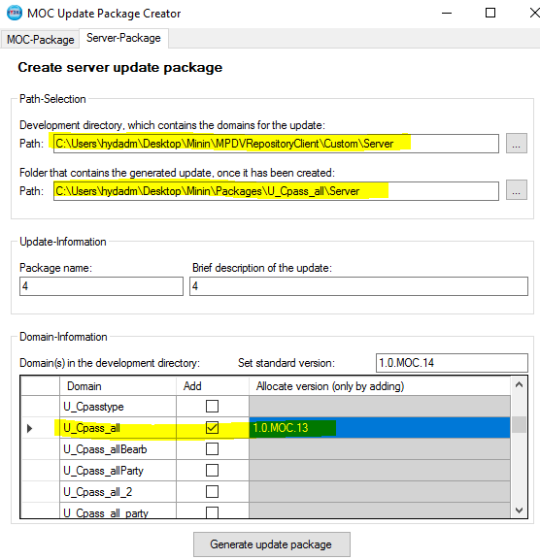  
   4. Сделать экспорт репозитория и скопировать полученные в результате экспорта файлы из папки «c:\Users\hydadm\Desktop\Minin\Export\U_Cpass_all\ClientRuntime\» в папку «c:\Program Files (x86)\MPDV\HYDRA 8\MOC\local\resources\data\»  
     
   4. Что то сделать в MOC;  
   5. Создать клиентский пакет обновлений:  
   - «c:\Program Files (x86)\MPDV\HYDRA 8\MOC\local\conf\MOC\Apps\U_Cpass_all_2\» - собственно приложение MOC;  
   - «c:\Program Files (x86)\MPDV\HYDRA 8\MOC\local\resources\data\» - данные экспорта MRC;  
   - «c:\Program Files (x86)\MPDV\HYDRA 8\MOC\local\resources\languages\» - языковые ключи;  
   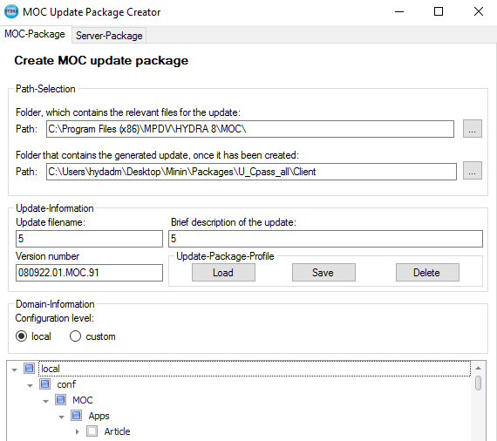  
   …………………………………………..  
     
   …………………………………………..  
   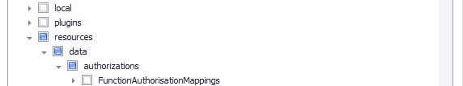  
   …………………………………………..  
     
   …………………………………………..  
     
   …………………………………………..  
     
   …………………………………………..  
     
   …………………………………………..  
     
   …………………………………………..  
     
   …………………………………………..  
     
   …………………………………………..  
   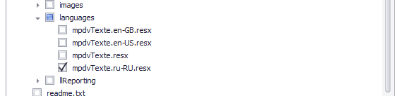
3. Вернемся к пункту 54, не подтянулись данные трех полей в детальном приложении «Изменить». Найдем отличий параметра «packing_set_number» и «zadel_desc». Поиск в папке «c:\Users\hydadm\Desktop\Minin\MPDVRepositoryClient\Custom» параметра «packing_set_number»:  
   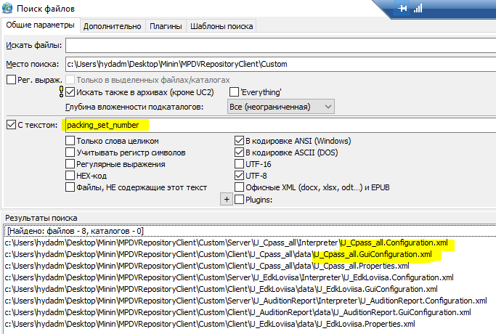  
   В файлах «C:\Users\hydadm\Desktop\Minin\MPDVRepositoryClient\Custom\Server\U_Cpass_all\Interpreter\U_Cpass_all.Configuration.xml» и «C:\Users\hydadm\Desktop\Minin\MPDVRepositoryClient\Custom\Client\U_Cpass_all\data\U_Cpass_all.GuiConfiguration.xml» параметр «packing_set_number», в отличие от параметра «zadel_desc», присутствует не 4, а 8 раз, т.к. находится в еще в сервисах "U_Cpass_all.list" и "U_Cpass_all.list2":  
   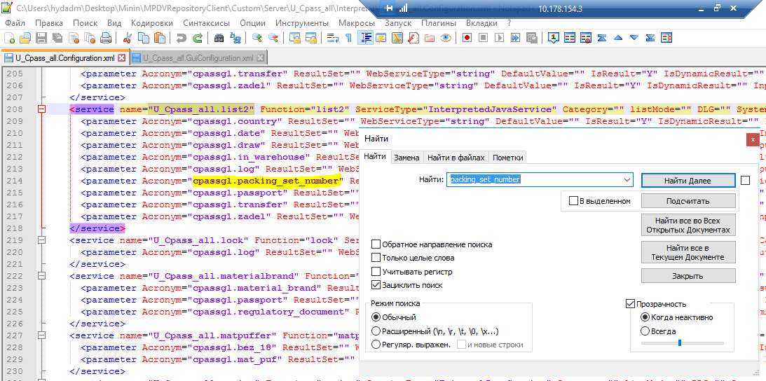
4. Добавить в сервис "U_Cpass_all.list" три новых акронима:  
   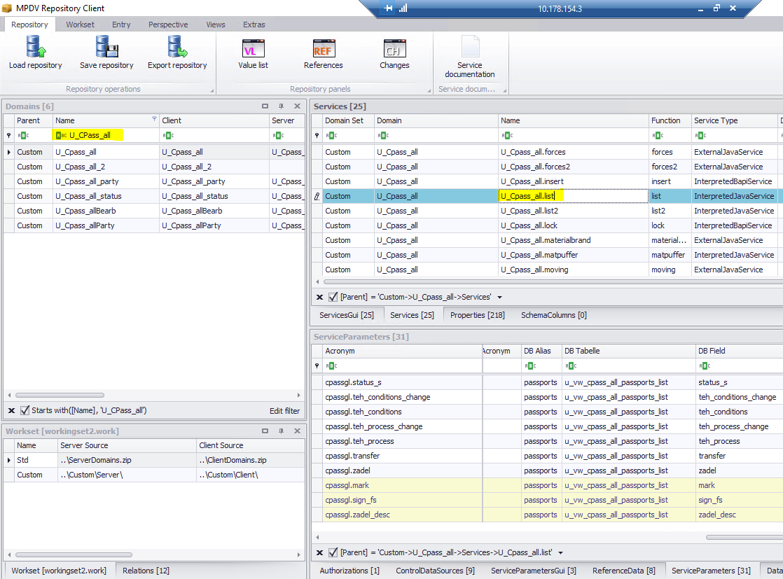
5. Изменить представление «u_vw_cpass_all_passports_list», добавить три поля:  
   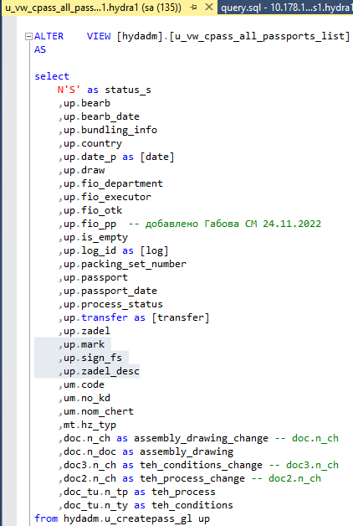
6. Проверить:  
   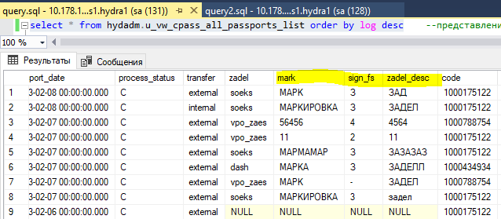

/*2023.02.09*/

1. Сделать экспорт репозитория и скопировать полученные в результате экспорта файлы из папки «c:\Users\hydadm\Desktop\Minin\Export\U_Cpass_all\ClientRuntime\» в папку «c:\Program Files (x86)\MPDV\HYDRA 8\MOC\local\resources\data\»  
   
2. Создать серверный пакет обновлений:  
   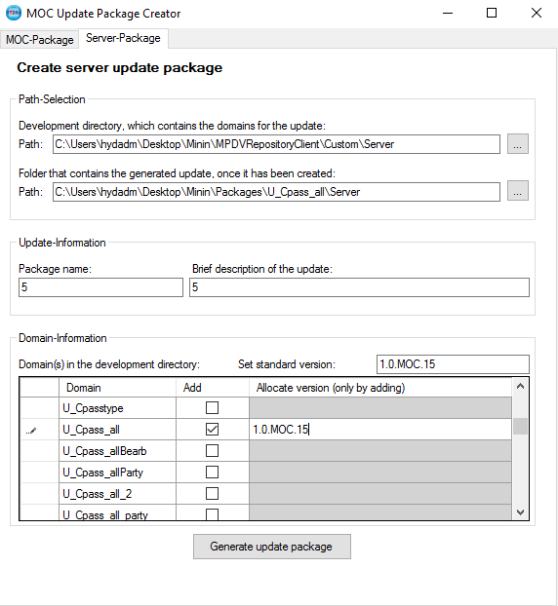
3. Загрузить последний с помощью «Maintenance Manager 2 HYDRA1»:  
   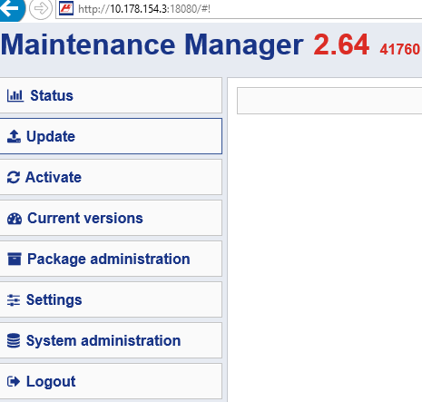
4. Перезапустить MOC, настроить источники данных приложения «Технический паспорт номенклатур НЗХК-Инструмент»:  
   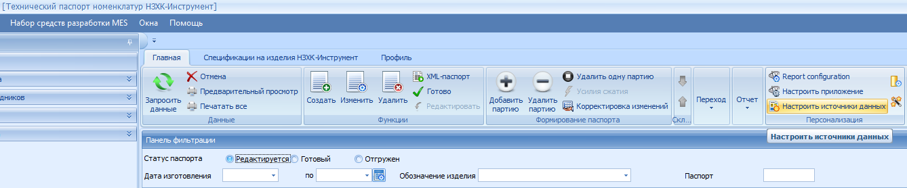  
   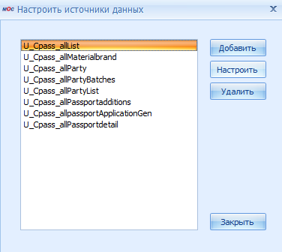
5. Выбрать столбцы:  
   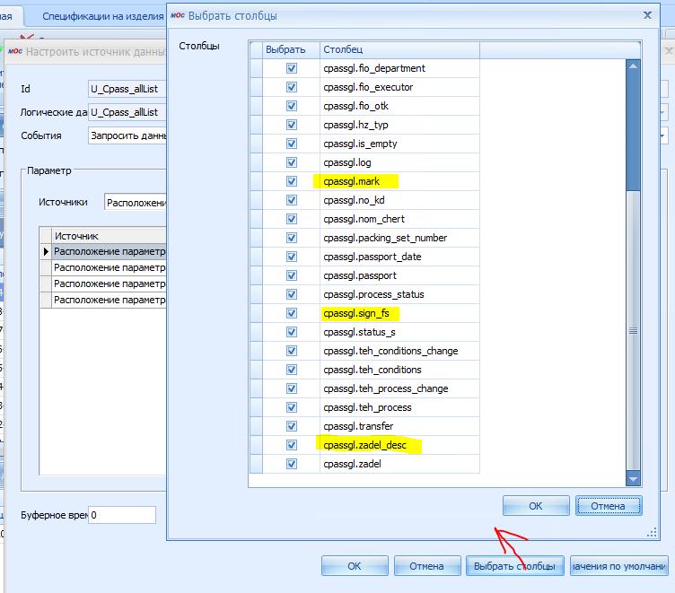
6. Сохранить приложение, закрыть приложение, открыть приложение, создать новую актуальную запись:  
   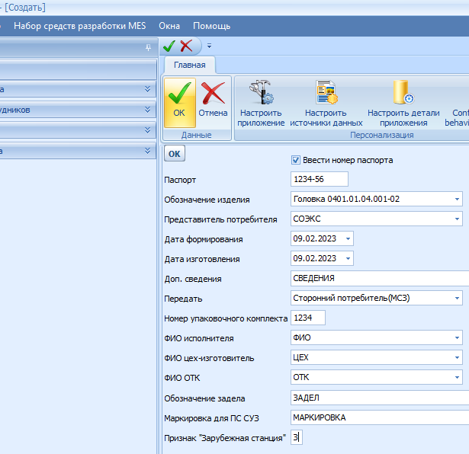
7. Появление записи в БД:  
   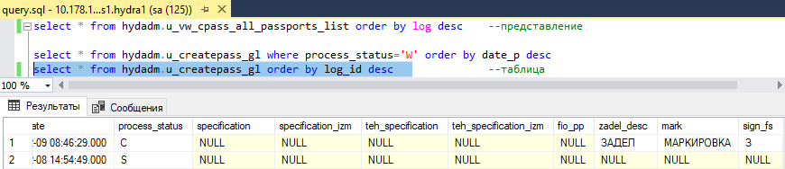
8. Выбрать созданную запись, нажать изменить, данные для новых трех полей подтянулись:  
   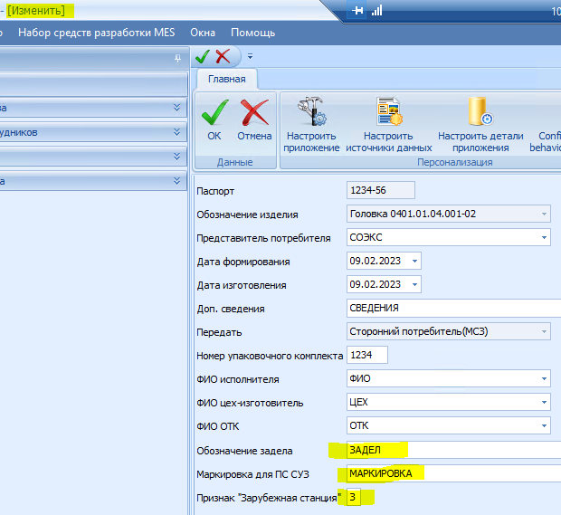
9. Изменили некоторые значения, проверили в БД – работает:  
   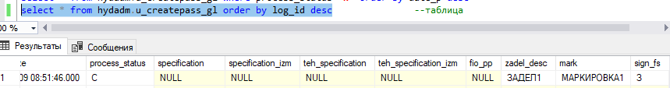
10. Ввести новое поле «ФИО представителя заказчика» и «признак зарубежной станции» сделать в виде checkbox. Новое поле «ФИО представителя заказчика» по образу и подобию прошлых полей, работает так же. Но появилась новая функциональность – теперь это combobox, не выводит список, только текущее значение:  
    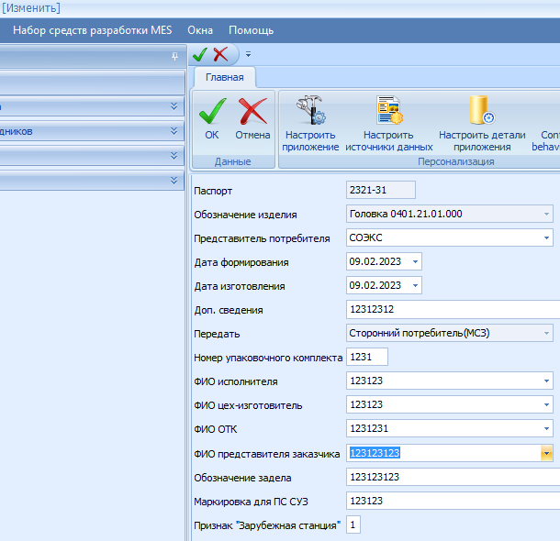

/*2023.02.10*/

1. Чтобы в выпадающем списке для «ФИО представителя заказчика» сохранялись данные, в домене «U_Cpass_all» создать ControlDataSource с именем «cpassgl_fio_pp»:  
   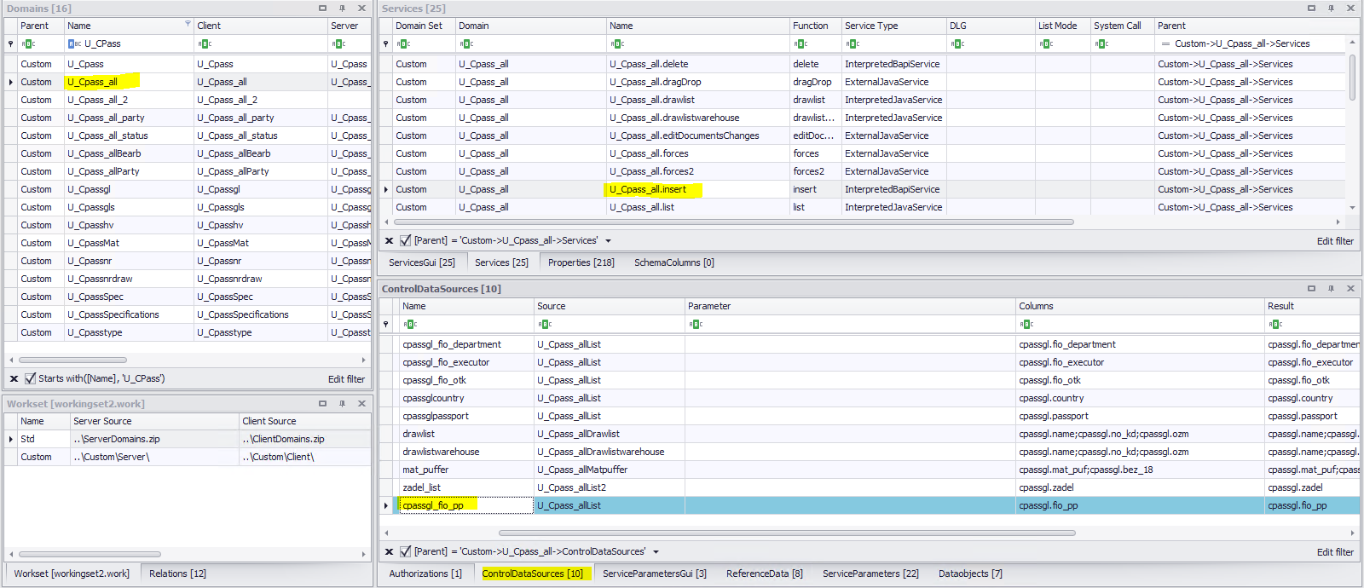
2. Создать свойство с именем «cpassgl.fio_pp» и прописать в нем ControlDataSource с именем «cpassgl_fio_pp»:  
   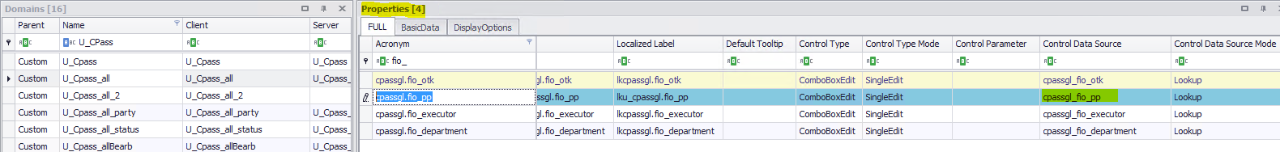
3. Экспорт репозитория, создать серверный пакет обновления, установить пакет обновления в «Maintenance Manager», все работает:  
   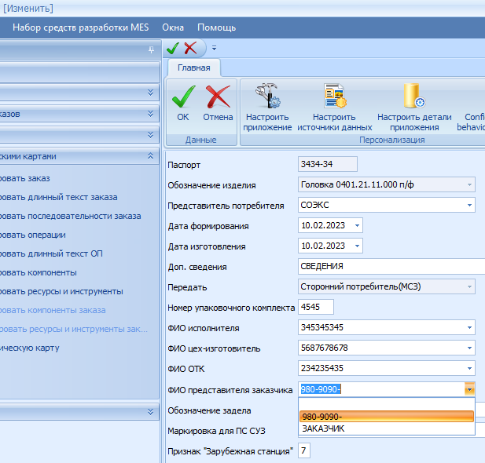
4. Теперь **переделать** поле «признак зарубежная станция» в чекбокс. В качестве примера используем приложение  
   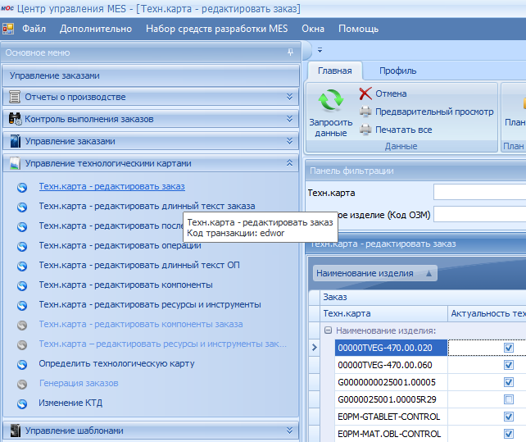  
   или «план контроля»:  
   
5. Далее по приложению edwor. Интересует акроним  
   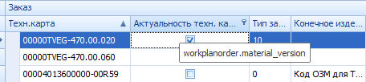
6. Через детальное приложение «создать» найдем имя сервиса – «MDWorkplanOrder»:  
   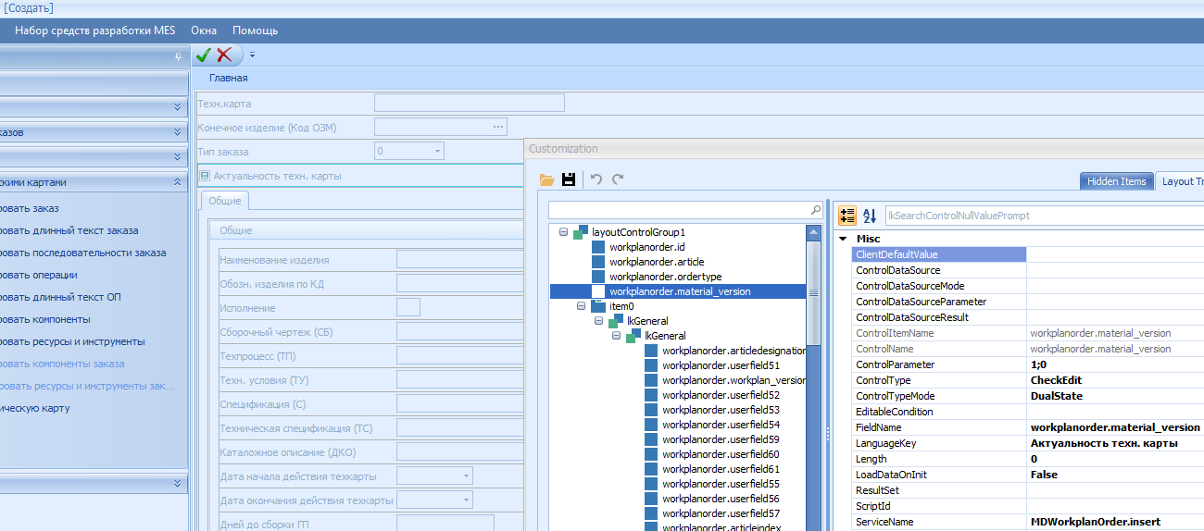
7. Актуальность технологической карты – это поле «stueli_version» таблицы «arbplan_zusatz»:  
   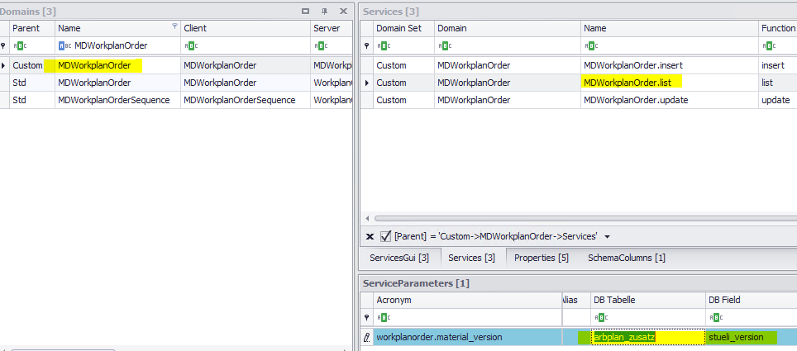
8. В БД:  
   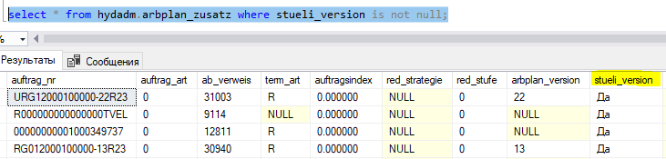
9. Тип данных:  
   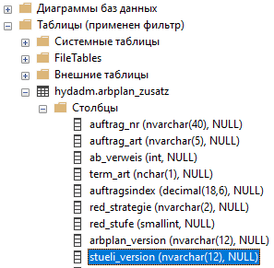
10. Сначала создать тестовый чекбокс, для чего создать поле «test» в таблице и вьюшке:  
    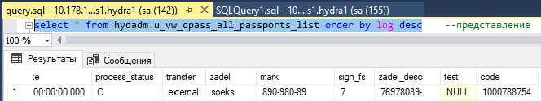

/*2023.02.13*/

1. Копируем из сервиса «MDWorkplanOrder» акронимы в соответствующие сервисы Insert, Update и List:  
   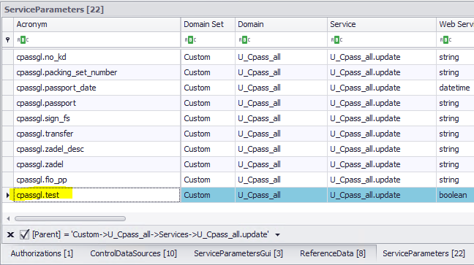
2. Экспорт репозитория, создать серверный пакет обновления, установить пакет обновления в «Maintenance Manager», перезапустить MOC. Открыть детальное приложение «Создать», настроить источники данных:  
   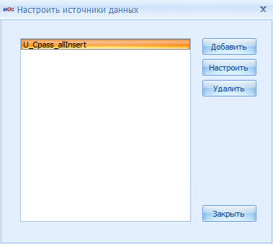

/*2023.02.14*/

1. В окне «Выбрать столбцы» новые акронимы не появились. Поэтому создать, как ранее, тестовое поле для проверки появления в окне «Выбрать столбцы». Создали столбцы в таблице и вьюшке, новый акроним в List, Insert, Update.   
   ПОСЛЕ СОЗДАНИЯ АКРОНИМОВ СОЗДАТЬ GUI CONFIGURATION:  
   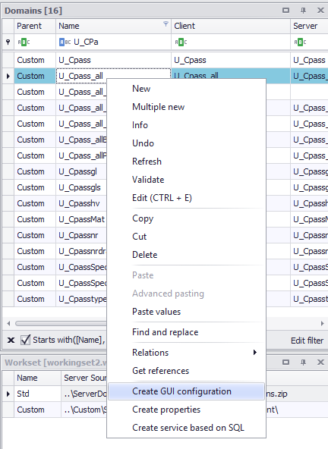
2. Теперь столбец появился:  
   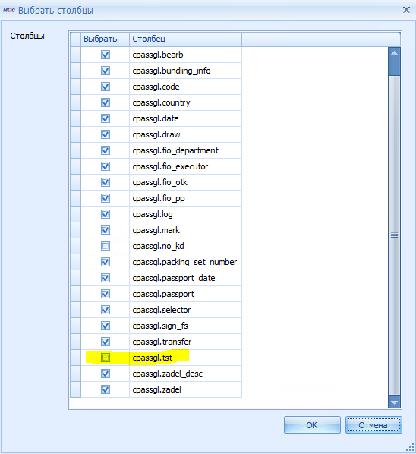
3. Открыть летальное приложение «Создать», создать новое поле, назвать его «cpassgl.tst», даже если его нет в спике для Fieldname:  
   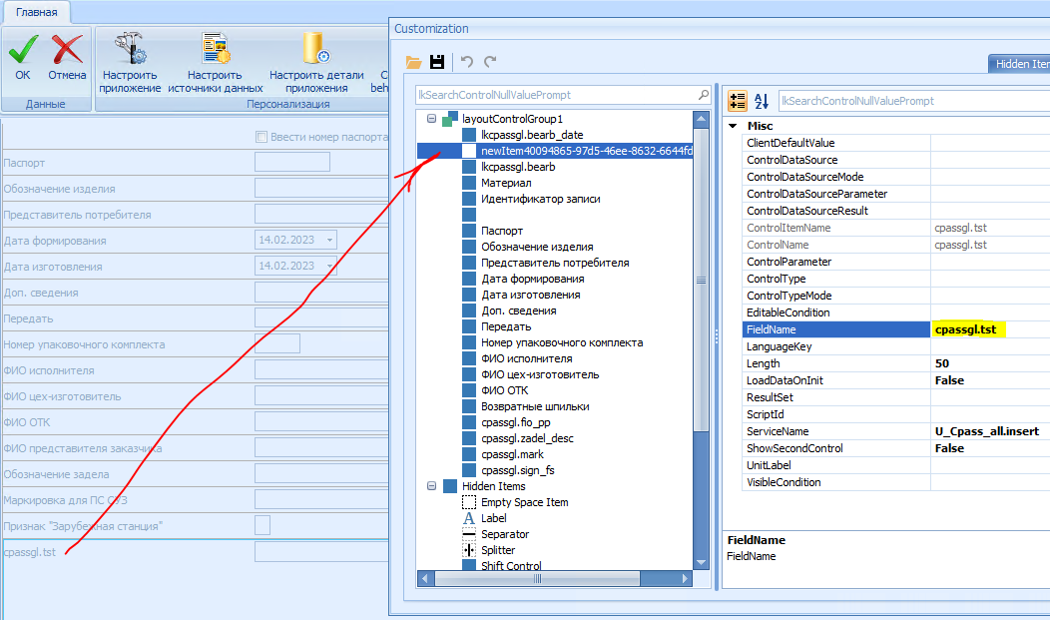
4. Настроить источники данных, настроить:  
   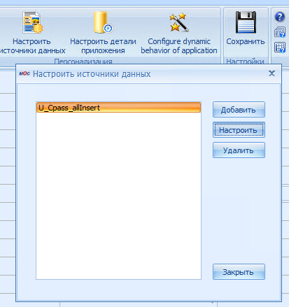
5. Выбрать для параметра(нового поля на форме) расчетное значение акронима:  
   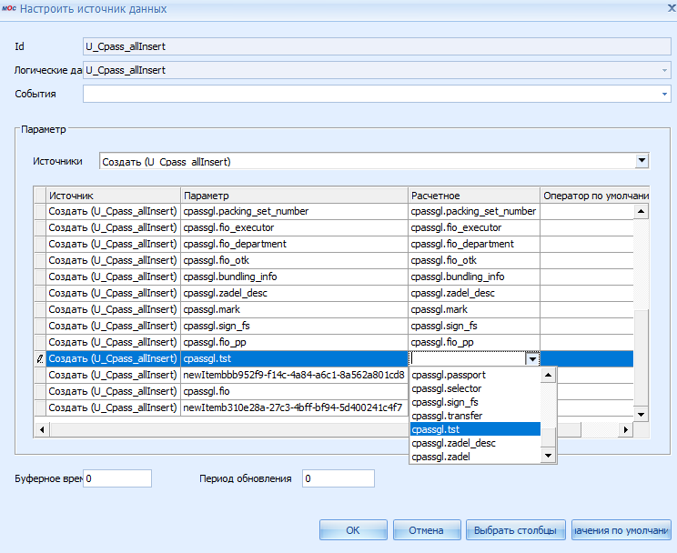
6. Теперь имя поля появилось в списке:  
   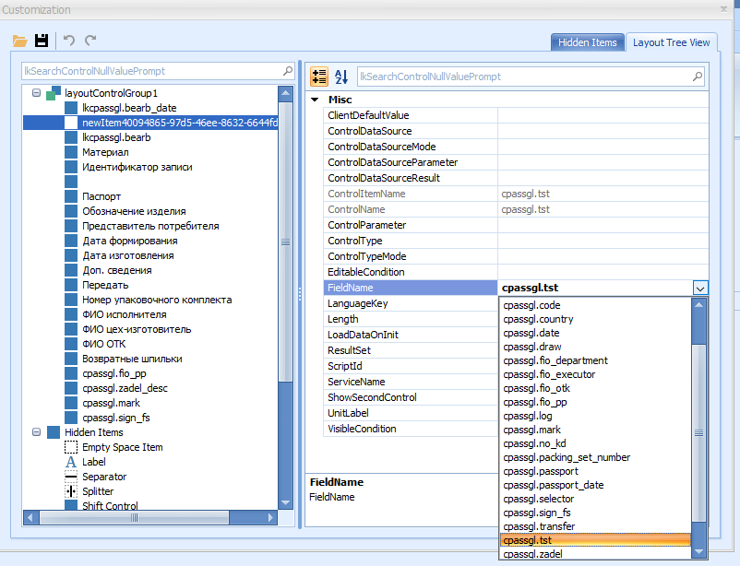
7. После создания нового паспорта:  
   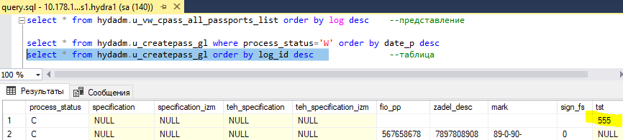
8. Копируем из сервиса «MDWorkplanOrder» акронимы в соответствующие сервисы Insert, Update и List:  
   
9. Экспорт репозитория, создать серверный пакет обновления, установить пакет обновления в «Maintenance Manager», перезапустить MOC. Открыть детальное приложение «Создать», настроить источники данных:  
   

/*2023.02.17*/

1. Получилось создать тестовый комбобокс и радиокнопки, на последних и остановился.

/*2023.02.21*/

1. Исчезли настройки сервисов MRC ReferenceData из-за «произвольного» изменения Workset (неправильные пути к репозиторию). Загрузить нужный Workset и все ок.